《前滚翻》学程拓展

同学们，通过与老师视频学练，你们很快就能初步掌握前滚翻动作方法。技巧教材是基本体操类运动项目中的主要内容之一，前滚翻是技巧的基础动作，它能够提升你们支撑、滚动、平衡等运动能力，发展身体灵敏、协调、柔韧等身体素质。同时前滚翻也是生活中实用的一项自我保护技能，具有较高的实用价值。
为了促进你们体操运动能力的发展，老师在这里为你们在提供一些书籍和网址视频，供大家继续学习所使用。
关于体操学习的相关书籍：
《青少年运动技能等级标准与测试方法》

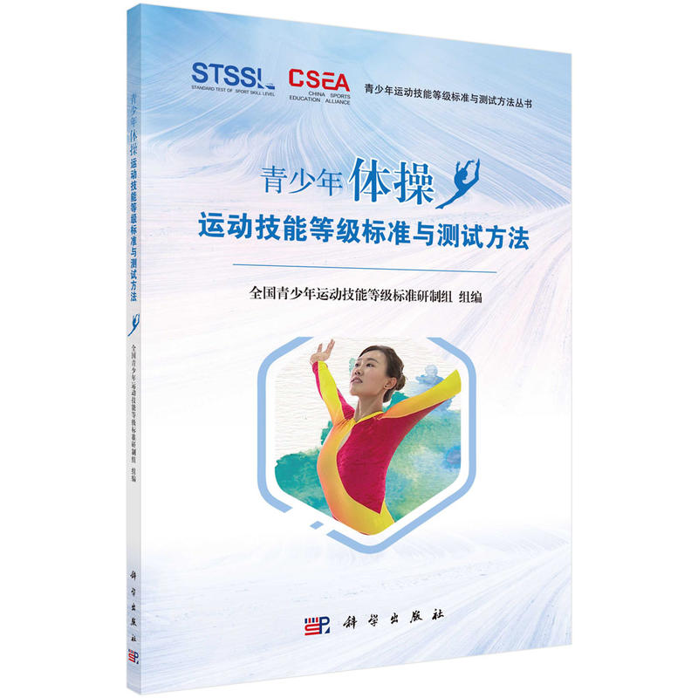
《中国青少年体操训练教学大纲》(男子)

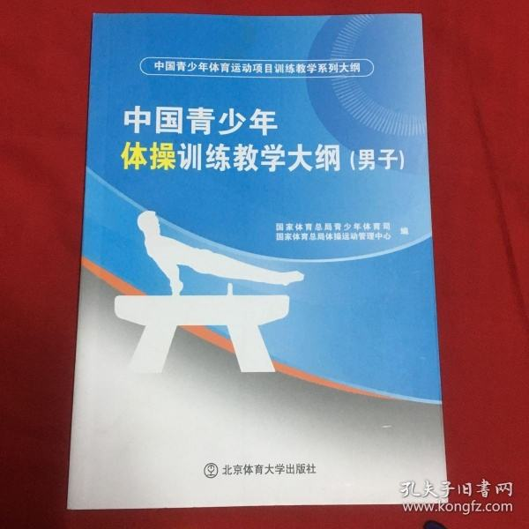

关于体操学习的相关网址：

https://haokan.baidu.com/v?vid=3371130700719865474&pd=bjh&fr=bjhauthor&type=video

https://v.youku.com/v_show/id_XMTU1NDc2NTIyOA==.html?spm=a2h0c.8166622.PhoneSokuUgc_113.dtitle

